ЗАКЛЮЧЕНИЕ
о результатах публичных слушаний по вопросу утверждения проекта планировки территории, расположенной в кадастровом квартале 54:32:010731 в районе территории санатория «Бердский», с целью образования земельного участка путем перераспределения земельных участков с кадастровыми номерами 54:32:010731:50, 54:32:010731:16 и земель, находящихся в государственной или муниципальной собственности, с проектом межевания в его составе

04.06.2021

Процедура проведения публичных слушаний по проекту планировки территории, расположенной в кадастровом квартале 54:32:010731 в районе территории санатория «Бердский», с целью образования земельного участка путем перераспределения земельных участков с кадастровыми номерами 54:32:010731:50, 54:32:010731:16 и земель, находящихся в государственной или муниципальной собственности, с проектом межевания в его составе в соответствии с Градостроительным кодеком Российской Федерации, Уставом города Бердска, Положением о порядке организации и проведения публичных слушаний в г. Бердске, утвержденным решением Совета депутатов города Бердска от 20.09.2018 № 198, а также постановлением администрации города Бердска от 16.04.2021 №1173 «О проведении публичных слушаний по вопросу утверждения проекта планировки территории, расположенной в кадастровом квартале 54:32:010731 в районе территории санатория «Бердский», с целью образования земельного участка путем перераспределения земельных участков с кадастровыми номерами 54:32:010731:50, 54:32:010731:16 и земель, находящихся в государственной или муниципальной собственности, с проектом межевания в его составе».
Место и время проведения собрания участников публичных слушаний:
публичные слушания отменены постановлением администрации города Бердска №1703 от 03.06.2021 «Об отмене постановления администрации города Бердска от 16.04.2021 №1173 «О проведении публичных слушаний по вопросу утверждения проекта планировки территории, расположенной в кадастровом квартале 54:32:010731 в районе территории санатория «Бердский», с целью образования земельного участка путем перераспределения земельных участков с кадастровыми номерами 54:32:010731:50, 54:32:010731:16 и земель, находящихся в государственной или муниципальной собственности, с проектом межевания в его составе»».
Проект, рассматриваемый на публичных слушаниях:
проект планировки территории, расположенной в кадастровом квартале 54:32:010731 в районе территории санатория «Бердский», с целью образования земельного участка путем перераспределения земельных участков с кадастровыми номерами 54:32:010731:50, 54:32:010731:16 и земель, находящихся в государственной или муниципальной собственности, с проектом межевания в его составе.

Участники публичных слушаний:
Представители администрации города Бердска, местные жители, средства массовой информации.

Информирование о проведении публичных слушаний:
Постановление администрации города Бердска о назначении публичных слушаний было размещено на официальном сайте администрации города Бердска www.berdsk.nso.ru. в сети Интернет, опубликовано в Вестнике муниципального образования города Бердска№13 от 21.04.2021, приложении к газете «Бердские новости» №16 от 21.04.2021. Проект, подлежащий рассмотрению на публичных слушаниях, и информационные материалы к нему были размещены на официальном сайте администрации города Бердска www.berdsk.nso.ru. в сети Интернет.
Предложения и замечания участников публичных слушаний:
1) граждан, являющихся участниками публичных слушаний и постоянно проживающих на территории, в пределах которой проводятся публичные слушания – поступившие замечания и предложения в письменной форме в период с даты опубликования оповещения жителей города Бердска о проведении публичных слушаний не рассматривать в связи с отменой публичных слушаний постановлением администрации города Бердска №1703 от 03.06.2021 «Об отмене постановления администрации города Бердска от 16.04.2021 №1173 «О проведении публичных слушаний по вопросу утверждения проекта планировки территории, расположенной в кадастровом квартале 54:32:010731 в районе территории санатория «Бердский», с целью образования земельного участка путем перераспределения земельных участков с кадастровыми номерами 54:32:010731:50, 54:32:010731:16 и земель, находящихся в государственной или муниципальной собственности, с проектом межевания в его составе»».
2) иных участников публичных слушаний:
№  п/п | Фамилия, имя,  отчество | Предложение, замечание | Рекомендации организатора публичных слушаний о целесообразности или нецелесообразности учета внесенных предложений и замечаний
1 | Прокуратура города Бердска Новосибирской области | 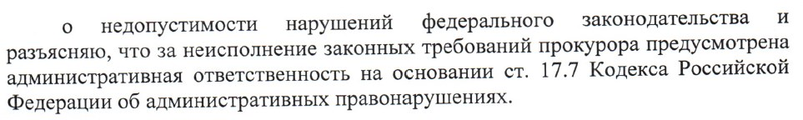 | Учтено в работе. Публичные слушания отменены постановлением администрации города Бердска №1703 от 03.06.2021.
2 | Бердский городской суд Новосибирской области | 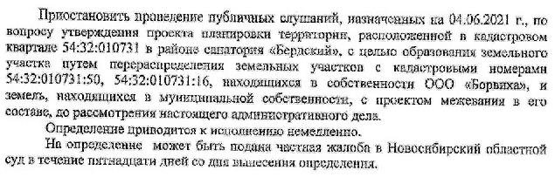 | Учтено в работе. Публичные слушания отменены постановлением администрации города Бердска №1703 от 03.06.2021.

Собрание участников публичных слушаний не состоялось в связи с отменой публичных слушаний постановлением администрации города Бердска №1703 от 03.06.2021.
На основании протокола публичных слушаний №12 от 04.06.2021 подготовлено заключение.

Заключение по итогам публичных слушаний:

1. Считать не состоявшимися публичные слушания по проекту планировки территории, расположенной в кадастровом квартале 54:32:010731 в районе территории санатория «Бердский», с целью образования земельного участка путем перераспределения земельных участков с кадастровыми номерами 54:32:010731:50, 54:32:010731:16 и земель, находящихся в государственной или муниципальной собственности, с проектом межевания в его составе.

2. Рекомендовать директору ООО «Борвиха» Пономаревой Н.В. приостановить подготовку проекта планировки территории, расположенной в кадастровом квартале 54:32:010731 в районе территории санатория «Бердский», с целью образования земельного участка путем перераспределения земельных участков с кадастровыми номерами 54:32:010731:50, 54:32:010731:16 и земель, находящихся в государственной или муниципальной собственности, с проектом межевания в его составе, до рассмотрения административного дела №2а-1176/2021 от 02.06.2021 в Бердском городском суде Новосибирской области.

Заместитель главы администрации  (по строительству и городскому хозяйству)  Заместитель председателя публичных слушаний - Заместитель начальника управления – начальник отдела территориального планирования, агломерации и городского дизайна |  | В.Н.Захаров  Т.А.Замулина
Секретарь публичных слушаний |  | И.В.Добкин

